Grid SearchCV（网格搜索）
在机器学习模型中，需要人工选择的参数称为超参数。比如随机森林中决策树的个数，人工神经网络模型中隐藏层层数和每层的节点个数，正则项中常数大小等等，他们都需要事先指定。超参数选择不恰当，就会出现欠拟合或者过拟合的问题。而在选择超参数的时候，有两个途径，一个是凭经验微调，另一个就是选择不同大小的参数，带入模型中，挑选表现最好的参数。微调的一种方法是手工调制超参数，直到找到一个好的超参数组合，这么做的话会非常冗长，你也可能没有时间探索多种组合，所以可以使用Scikit-Learn的GridSearchCV来做这项搜索工作。GridSearchCV的名字其实可以拆分为两部分，GridSearch和CV，即网格搜索和交叉验证。这两个名字都非常好理解。网格搜索，搜索的是参数，即在指定的参数范围内，按步长依次调整参数，利用调整的参数训练学习器，从所有的参数中找到在验证集上精度最高的参数，这其实是一个训练和比较的过程。
GridSearchCV可以保证在指定的参数范围内找到精度最高的参数，但是这也是网格搜索的缺陷所在，他要求遍历所有可能参数的组合，在面对大数据集和多参数的情况下，非常耗时。Grid Search：一种调参手段；穷举搜索：在所有候选的参数选择中，通过循环遍历，尝试每一种可能性，表现最好的参数就是最终的结果。其原理就像是在数组里找到最大值。这种方法的主要缺点是比较耗时！ 交叉验证经常与网络搜索进行结合，作为参数评价的一种方法，这种方法叫做grid search with cross validation。

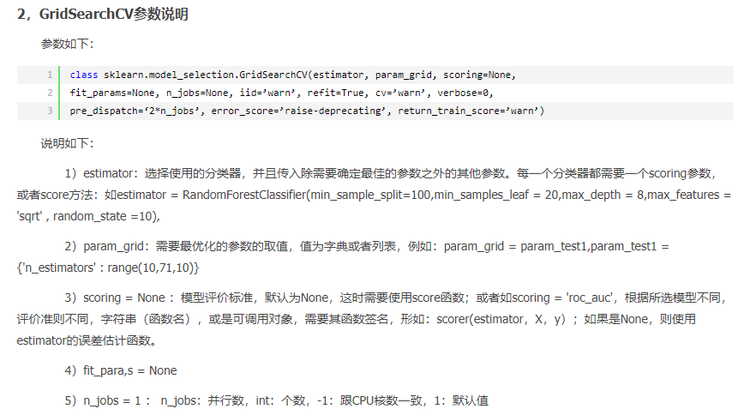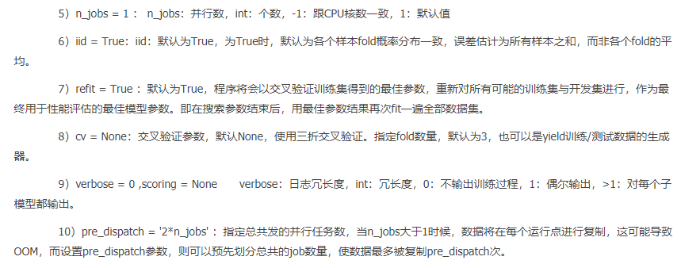

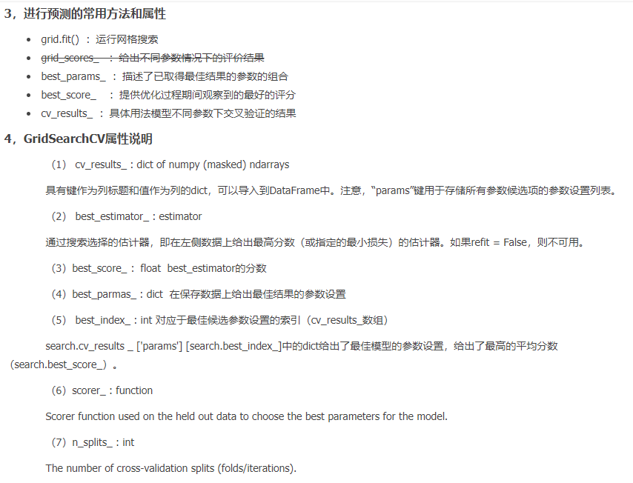

参考：
https://scikit-learn.org/stable/modules/generated/sklearn.model_selection.GridSearchCV.html
https://www.cnblogs.com/wj-1314/p/10422159.html
https://blog.csdn.net/weixin_41988628/article/details/83098130
https://blog.csdn.net/dzysunshine/article/details/88744321

